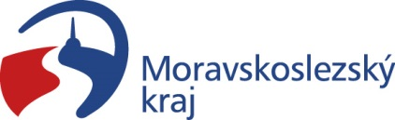
pro
Plán odpadového hospodářství
Moravskoslezského kraje
pro období 2016 – 2026

Úvodní část

podnadpis

Objednatel: Zhotovitel:

Moravskoslezský kraj Ernst & Young, s.r.o
28. října 117 Na Florenci 2116/15
702 18 Ostrava 110 00 Praha 1

tel.: 595 622 222 tel.: 225 335 111
fax: 595 622 126 fax.: 225 335 222

Plán odpadového hospodářství
Moravskoslezského kraje
pro období 2016 – 2026

Úvodní část

Vedoucí realizačního týmu:
Ing. Michal Stieber, MBA

Realizační tým:
Mgr. Kryštof Pitrák
Ing. Bc. Eva Směšná
Ing. Martina Hýbler

Ostrava, 5.1.2016

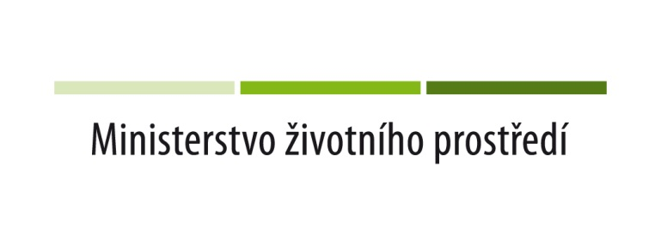

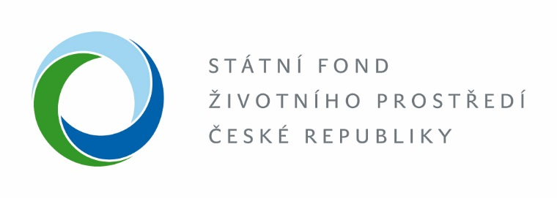

Tento dokument byl vytvořen za finanční podpory SFŽP ČR a MŽP.
(www.mzp.cz ; www.sfzp.cz)

Obsah
1. Úvod 1
1.1. Působnost a doba platnosti POH MSK 1
1.1.1. Celková charakteristika MSK ……………….1
1.1.2. Územní charakteristika kraje 1
1.1.3. Demografický vývoj, počty obyvatel a sídelní struktura 5
1.1.4. Životní prostředí 9
1.1.5. Charakteristika hospodářství kraje 16
1.1.6. Návaznost na strategické dokumenty kraje 29
Krajské integrované centrum využívání komunálních odpadů 29
Intenzifikace odděleného sběru využití komunálních odpadů včetně obalové složky 29

Seznam grafů
Graf č. 1: Celková výše vyplacené podpory z OPPI……………………………………………………………………………………………….28
Graf č. 2: Počet projektů podpořených z OPPI……………………………………………………………………………………………………..28

Seznam obrázků
Obrázek č. 1: Mapa rozvodné soustavy MSK 20
Obrázek č. 2: Přehled stacionárních zdrojů 21
Obrázek č. 3: Mapa primární spotřeby paliv ve stacionárních zdrojích 22
Obrázek č. 4: Vývoj spotřeby paliv ve stacionárních zdrojích REZZO 1 a REZZO 2 [TJ] v MSK 23
Obrázek č. 5: Přehled tepláren využívajících k výrobě energií biomasu, 2014 25
Obrázek č. 6: Vývoj instalovaného tepelného výkonu zdrojů REZZO 1 a REZZO 2 [MW_{t}] v MSK 26

Seznam příloh
Příloha č. 1: Seznam použitých zkratek………………………………………………………………………………………………………………..32
Příloha č. 2: Zdroje…………………………………………………………………………………………………………………………………………….33

Úvod

Působnost a doba platnosti POH MSK
Plán odpadového hospodářství kraje je zpracován na dobu nejméně 10 let a musí být změněn při každé zásadní změně podmínek, na jejichž základě byl zpracován.

Celková charakteristika MSK
Moravskoslezský kraj se nachází ve východní části České republiky a vznikl 1. 1. 2001 spolu s dalšími 13 kraji na základě nově přijaté legislativy. Rozloha MSK činí 5 427 km² a žije v něm 1 215 899 obyvatel (k 1. 3. 2015). V západní části MSK se nachází pohoří Hrubý Jeseník, na východě pohoří Moravskoslezské Beskydy.

Územní charakteristika kraje
MSK se skládá z území 22 obcí s rozšířenou působností. Největším a zároveň krajským městem je Ostrava s počtem obyvatel 293 313 (k 1. 1. 2015). Dalšími významnými sídly jsou Havířov, Opava, Karviná, Frýdek-Místek a Třinec.
Na západě sousedí s Olomouckým krajem, na jihu poté se Zlínským krajem. Východní hranici sdílí s Žilinským krajem, který je součástí Slovenské republiky a na západě sousedí se Slezským a Opolským vojvodstvím, která jsou součástí Polska. Životní prostředí v MSK je dlouhodobě ovlivněno průmyslovou a těžební aktivitou. Podíl zemědělské a nezemědělské půdy je v rámci kraje rozdělen přibližně na dvě stejné poloviny.

Správní členění
V MSK se nachází celkem 5 statutárních měst (Ostrava, Opava, Frýdek-Místek, Havířov, Karviná), 42 měst, 3 městyse a celkově 300 obcí. V rámci ČR jde o poměrně nízký počet obcí.
Tabulka č. 1: Správní obvody obcí s rozšířenou působností v Moravskoslezském kraji
ORP | Vymezení správního obvodu územím obcí
Bílovec | Albrechtičky, Bílov, Bílovec, Bítov, Bravantice, Jistebník, Kujavy, Pustějov, Slatina, Studénka, Těškovice, Tísek, Velké Albrechtice
Bohumín | Bohumín, Dolní Lutyně, Rychvald
Bruntál | Andělská Hora, Bílčice, Bruntál, Dětřichov nad Bystřicí, Dlouhá Stráň, Dvorce, Horní Benešov, Horní Životice, Karlova Studánka, Karlovice, Křišťanovice, Leskovec nad Moravicí, Lomnice, Ludvíkov, Mezina, Milotice nad Opavou, Moravskoslezský Kočov, Nová Pláň, Nové Heřminovy, Oborná, Razová, Roudno, Rudná pod Pradědem, Staré Heřminovy, Staré Město, Světlá Hora, Svobodné Heřmanice, Široká Niva, Václavov u Bruntálu, Valšov, Vrbno pod Pradědem
Český Těšín | Český Těšín, Chotěbuz
Frenštát p. R. | Bordovice, Frenštát pod Radhoštěm, Lichnov, Tichá, Trojanovice, Veřovice
Frýdek - Místek | Baška, Brušperk, Bruzovice, Dobrá, Dobratice, Dolní Domaslavice, Dolní Tošanovice, Fryčovice, Frýdek - Místek, Horní Domaslavice, Horní Tošanovice, Hukvaldy, Kaňovice, Kozlovice, Krásná, Krmelín, Lhotka, Lučina, Morávka, Nižní Lhoty, Nošovice, Palkovice, Paskov, Pazderna, Pražmo, Raškovice, Řepiště, Sedliště, Soběšovice, Staré Město, Staříč, Sviadnov, Třanovice, Vojkovice, Vyšní Lhoty, Žabeň, Žermanice
Frýdlant nad Ostravicí | Bílá, Čeladná, Frýdlant nad Ostravicí, Janovice, Malenovice, Metylovice, Ostravice, Pržno, Pstruží, Staré Hamry
Havířov | Albrechtice, Havířov, Horní Bludovice, Horní Suchá, Těrlicko
Hlučín | Bělá, Bohuslavice, Darkovice, Děhylov, Dobroslavice, Dolní Benešov, Hať, Hlučín, Kozmice, Ludgeřovice, Markvartovice, Píšť, Šilheřovice, Vřesina, Závada
Jablunkov | Bocanovice, Bukovec, Dolní Lomná, Horní Lomná, Hrádek, Hrčava, Jablunkov, Milíkov, Mosty u Jablunkova, Návsí, Písečná, Písek
Karviná | Dětmarovice, Karviná, Petrovice u Karviné, Stonava
Kopřivnice | Kateřinice, Kopřivnice, Mošnov, Petřvald, Příbor, Skotnice, Štramberk, Trnávka, Závišice, Ženklava
Kravaře | Bolatice, Chuchelná, Kobeřice, Kravaře, Rohov, Strahovice, Štěpánkovice, Sudice, Třebom
Krnov | Bohušov, Brantice, Býkov - Láryšov, Čaková, Dívčí Hrad, Heřmanovice, Hlinka, Holčovice, Hošťálkovy, Janov, Jindřichov, Krasov, Krnov, Lichnov, Liptaň, Město Albrechtice, Osoblaha, Petrovice, Rusín, Slezské Pavlovice, Slezské Rudoltice, Třemešná, Úvalno Vysoká, Zátor
Nový Jičín | Bartošovice, Bernartice n. Odrou, Hladké Životice, Hodslavice, Hostašovice, Jeseník nad Odrou, Kunín, Libhošť, Mořkov, Nový Jičín, Rybí, Sedlnice, Starý Jičín, Suhdol nad Odrou, Šenov u Nového Jičína, Životice u Nového Jičína
Odry | Fulnek, Heřmanice u Oder, Heřmánky, Jakubčovice nad Odrou, Luboměř, Mankovice, Odry, Spálov, Vražné, Vrchy
Opava | Branka u Opavy, Bratříkovice, Brumovice, Budišovice, Dolní Životice, Háj ve Slezsku, Hlavnice, Hlubočec, Hněvošice, Holasovice, Hrabyně, Hradec nad Moravicí, Chlebičov, Chvalíkovice, Jakartovice, Jezdkovice, Kyjovice, Lhotka u Litultovic, Litultovice, Mikolajice, Mladecko, Mokré Lazce, Neplachovice, Nové Sedlice, Oldřišov, Opava, Otice, Pustá Polom, Raduň, Skřipov, Slavkov, Služovice, Sosnová, Stěbořice, Štáblovice, Štítina, Těškovice, Uhlířov, Velké Heraltice, Velké Hoštice, Vršovice
Orlová | Doubrava, Orlová, Petřvald
Ostrava | Čavisov, Dolní Lhota, Horní Lhota, Klimkovice, Olbramice, Ostrava, Stará ves nad Ondřejnicí, Šenov, Václavovice, Velká Polom, Vratimov, Vřesina, Zbyslavice
Rýmařov | Břidličná, Dolní Moravice, Horní Město, Jiříkov, Malá Morávka, Malá Štáhle, Rýmařov, Ryžoviště, Stará Ves, Tvrdkov, Velká Štáhle
Třinec | Bystřice, Hnojník, Komorní Lhotka, Košařiska, Nýdek, Ropice, Řeka, Smilovice, Střítež, Třinec, Vělopolí, Vendryně
Vítkov | Březová, Budišov nad Budišovkou, Čermná ve Slezsku, Kružberk, Melč, Moravice, Nové Lublice, Radkov, Staré Těchanovice, Svatoňovice, Větřkovice, Vítkov.
Zdroj: Portál MSK
V kraji se nachází 30 obcí s pověřeným obecním úřadem. Jsou jimi obce s rozšířenou působností (Tabulka č. 1), dále pak obce Osoblaha, Město Albrechtice, Vrbno pod Pradědem, Horní Benešov, Fulnek, Studénka, Vratimov a Příbor.

Bližší údaje o Moravskoslezském kraji
Moravskoslezský kraj je v rámci Střední Evropy výhodně situován, sdílí hranice s Polskem a Slovenskem a nachází se na spojnici mezi jižní a severovýchodní částí Evropy. Tento fakt je podpořen i neustálou stavbou dálnice D1 a jejím napojením na polské silniční cesty. Na druhou stranu, některé části regionu jsou špatně dostupné kvůli nedostačující infrastrukturní síti (železniční a silniční). To se netýká pouze samot, ale i některých obcí. Dalším faktorem je technická vybavenost, která je ve městech a přilehlých obcích na dobré úrovni. Na kanalizaci bylo v kraji v roce 2014 napojeno 83,2 % obyvatel. To odpovídá celostátním hodnotám. Pitnou vodou je zásobována drtivá většina obyvatel kraje, v roce 2014 tato hodnota činila 99,9 %.
MSK je poměrně heterogenní z více hledisek. Na území kraje se nachází velký počet přírodních a kulturních památek, přírodních chráněných oblastí a přírodních léčivých pramenů, které mají potenciál pro rozvoj cestovního ruchu. Na druhou stranu je v MSK mnoho území s ekologickou zátěží.
Na to navazuje plocha obdělávané půdy, kde zemědělská půda tvoří přibližně polovinu rozlohy kraje. Jsou zde i oblasti vhodné pro intenzivní obdělávání – především v okolí Opavy, Nového Jičína a na Bruntálsku.
V MSK se nachází pět vysokých škol. Ve srovnání s ostatními kraji je Moravskoslezský kraj v tomto ohledu dobře vybaven. Výhodou je také malá geografická vzdálenost mezi školami a tím vytvořený prostor pro budování akademického clusteru.
MSK má spíše městský charakter. Ve městech žije 75 % obyvatel kraje. To je více než celostátní hodnoty. Tento fakt je dán sídelní strukturou. Vzdálenosti mezi městy, především v okolí Ostravy, jsou malé a města jsou často propojená, naopak některé periferní oblasti MSK jsou velmi řídce obydlené.

Přírodní a klimatické podmínky kraje
Geograficky je území MSK ze západu ohraničeno horským masívem Hrubého Jeseníku s nejvyšší horou Pradědem (výška 1 491 m n. m.). Na východě kraje se nachází pohoří Moravskoslezských Beskyd. Terén směrem ke středu a severu postupně klesá, až dosáhne rovinatého reliéfu v okolí horního toku Opavy a dolního toku Odry pod Ostravou, s nejnižším bodem v nivě Odry u polských hranic – 195 m n. m. K Polsku je území kraje otevřeno Slezskou nížinou, směrem na jih přechází v rovinu Hané.
Většina území kraje patří do povodí Odry. Řeka je napájena většími toky (Opava, Olše, Ostravice), odvádějícími povrchové vody z pásem přirozené akumulace vod, ležících v obou výše zmíněných pohořích. Odra je zároveň největší řekou na území kraje a v jejím povodí leží Chráněná krajinná oblast Poodří. Pouze malá část území patří do povodí Moravy. Zdroje podzemních vod jsou v bližším okolí toků Opavy, Odry a jejích východních přítoků. V Moravskoslezském kraji jsou četné zdroje minerálních vod (např. Ondrášov, Velká Štáhle) a jsou zde také lázeňská centra – Karlova Studánka, Karviná-Darkov a Klimkovice.
Na území Moravskoslezského kraje leží rozsáhlá ložiska černého uhlí (Ostravsko-karvinský revír). Nacházejí se zde, ale také ložiska zemního plynu, vápence, žuly, mramoru, břidlice, sádrovce. Rozsáhlá jsou ložiska štěrkopísků a písků, poněkud menší, ale významné zastoupení mají ložiska cihlářských hlín a jílů.
Z hlediska kvality ovzduší se vyskytují jak oblasti silně zatížené imisemi látek znečišťujících ovzduší – Ostravsko, Karvinsko – tak i oblasti, v nichž se koncentrace zmíněných škodlivin drží téměř celoročně pod limity (Karlova Studánka). Celkový trend znečištění ovzduší je ovšem klesající.
V kraji se také nachází pro ČR neobvyklé přírodní lokality. Jedná se o pozůstatky sopečné činnosti a vyhaslé sopky Venušina sopka a Velký Roudný, dále o Rešovské vodopády a přidruženou národní přírodní rezervaci a národní přírodní památku jeskyni Šipka.

Přeshraniční spolupráce
Moravskoslezský kraj dlouhodobě pokládá přeshraniční spolupráci za jednu ze svých priorit a v posledních letech je na ni kladen stále větší důraz. MSK snahu o zvýšení úrovně přeshraniční spolupráce zakomponoval také do svých priorit v rámci Strategie rozvoje Moravskoslezského kraje na léta 2009 – 2020, ve které byl stanoven cíl SSC 5.2 – „Posílit přeshraniční a zahraniční spolupráci kraje a spolupráci se sousedními regiony ČR“, v rámci Globálního cíle 5 – „Efektivní správa věcí veřejných“ (tento dokument je ve větším detailu popsán v kapitole 1.1.6.1).
Reálným vyústěním těchto snah bylo založení takzvaných euroregionů, oblastí přeshraniční spolupráce, jež vzniky na základě vzájemné dohody příhraničních regionů dvou či více zemí. Vznik euroregionů měl za cíl posílit spolupráci mezi sousedními regiony v ČR, Polsku a Slovensku, a to zejména v hospodářské, rozvojové a environmentální agendě.
Na území Moravskoslezského kraje se dnes nacházejí celkem čtyři euroregiony, jejichž přehled je uveden v následující tabulce.
Tabulka č. 2: Euroregiony na území Moravskoslezského kraje
Název | Vznik | Spolupracující státy | Počet obyvatel | Rozloha
Silesia | 20. 9. 1998 | Česká republika  Polsko | 771 000 | 2 700 km²
Beskydy | 9. 6. 2000 | Česká republika  Polsko  Slovensko | 708 000 | 3 800 km²
Praděd | 2. 7. 1997 | Česká republika  Polsko | 749 000 | 6 200 km²
Těšínské Slezsko | 22. 4. 1998 | Česká republika  Polsko | 630 000 | 1 400 km²
Zdroj: Regionální Informační Servis, webové stránky euroregionů, ČSÚ
Dalším projektem mezinárodní spolupráce v rámci Moravskoslezského kraje bylo založení Evropského seskupení pro územní spolupráci TRITIA, které vzniklo 25. února 2013. Území, na kterém ESÚS TRITIA rozkládá, zahrnuje za Českou republiku Moravskoslezský kraj, za Polsko Slezské vojvodství a Opolské vojvodství a za Slovenskou republiku Žilinský samosprávný kraj.
ESÚS definuje tři hlavní cíle svého působení:
- Usnadnění každodenního života obyvatel území Seskupení.
- Vytvoření příhraniční soudržnosti na úrovni celého území.
- Realizace projektů za účelem společného strategického rozvoje.
ESÚS pro plnění cílů realizuje projekty a programy ve čtyřech hlavních oblastech:
- Doprava.
- Hospodářství.
- Cestovní ruch.
- Energetika se zaměřením na obnovitelné zdroje energie.
a v pěti doplňkových oblastech:
- Kultura.
- Životní prostředí.
- Lidské zdroje, vzdělávání včetně úzké spolupráce s vysokými školami.
- Spolupráce veřejných institucí i v oblasti realizace výměny osob a zkušeností v rámci mezinárodních stáží.
- Sport.
Pro oblast odpadů je v rámci působnosti ESÚS nejdůležitější oblast Energetiky se zaměřením na obnovitelné zdroje energie, kde ESÚS definuje strategický cíl „Spolupracovat v hledání energeticky výhodných řešení, zejména v oblasti nakládání s odpady“.

Demografický vývoj, počty obyvatel a sídelní struktura

Demografický vývoj
V Moravskoslezském kraji žil k 31. 12. 2014 třetí nejvyšší počet obyvatel mezi kraji, přesněji 1 217 676 obyvatel. Z tohoto počtu více než 60 % obyvatel žilo ve městech s více než 10 000 obyvateli. Hustota zalidnění činila 224,4 obyvatel na km². To jej řadilo na druhé místo za Prahu. Jádrovou část kraje tvoří ostravská aglomerace.
Tabulka č. 3: Hustota zalidnění v SO ORP MSK (k 1.1.2015)
Název SO ORP | Plocha (km²) | Počet obyvatel (2015) | Hustota zalidnění (2001) | Hustota zalidnění (2015) | Rozdíl v hustotě zalid. (%)
Bílovec | 162,35 | 25 809 | 159,48 | 158,97 | -0,32
Bohumín | 72,9 | 33 910 | 624,32 | 465, 16 | -25,5
Bruntál | 629,41 | 37 522 | 62,93 | 59,61 | -5,28
Český Těšín | 44,42 | 26 179 | 617,19 | 589,35 | -4,51
Frenštát pod Radhoštěm | 98,62 | 19 226 | 190,41 | 194, 95 | 2,38
Frýdek-Místek | 480,43 | 110 981 | 225,88 | 231 | 2,26
Frýdlant nad Ostravicí | 317,4 | 24 355 | 69,39 | 76,73 | 10,58
Havířov | 88,2 | 90 107 | 1 131,84 | 1 021,62 | -9,74
Hlučín | 165,35 | 40 247 | 240,65 | 243,4 | 1,14
Jablunkov | 175,99 | 22 779 | 128,46 | 129,43 | 0,75
Karviná | 105,62 | 67 414 | 710,97 | 638,26 | -10,22
Kopřivnice | 121,38 | 41 090 | 344,78 | 338,52 | -1,81
Kravaře | 100,58 | 21 353 | 206,55 | 212,3 | 2,78
Krnov | 574,19 | 41 145 | 75,29 | 71,66 | -4,82
Nový Jičín | 275,3 | 48 483 | 170,98 | 176,11 | 3
Odry | 224,00 | 17 116 | 78,96 | 76,41 | -3,22
Opava | 567,05 | 101 661 | 181,67 | 179,28 | -1,3
Orlová | 45,08 | 38 335 | 688,43 | 850,38 | 23,52
Ostrava | 331,5 | 325 640 | 1 034,33 | 982,32 | -5,02
Rýmařov | 332,29 | 15 906 | 52,07 | 47,87 | -8,06
Třinec | 234,66 | 54 872 | 239,54 | 233,84 | -2,38
Vítkov | 280,13 | 13 546 | 50,96 | 48,36 | -5,1
Moravskoslezský kraj | 5 427 | 1 217 676 | 233,57 | 224,37 | -3,94

Zdroj: PROCES - Centrum pro rozvoj obcí a regionů, s.r.o., ČSÚ
MSK se potýká, stejně jako celá ČR, se stárnoucí populací. V roce 2003 byl průměrný věk obyvatelstva 38,8 roku. V roce 2013 to bylo již 41,5 roku. Tento trend je možné pozorovat v rámci ČR i EU. Počet obyvatel kraje dlouhodobě klesá. To je dáno záporným přirozeným přírůstkem obyvatel a migrací obyvatel, která je v rámci kraje dlouhodobě záporná. Kraj vykazuje nízkou porodnost i v porovnání s ostatními regiony v ČR – v roce 2013 zaznamenal kraj 2. nejnižší počet narozených na 1 000 obyvatel v ČR.
Tabulka č. 4: Počet obyvatel Moravskoslezského kraje
Rok | 1970 | 1980 | 1991 | 1998 | 2002 | 2014
Počet obyvatel | 1 175 311 | 1 265 542 | 1 287 821 | 1 283 911 | 1 265 912 | 1 217 676
Zdroj: ČSÚ, RIS

Zaměstnanost a trh práce
Podle statistik RIS bylo k 31. 12. 2013 v Moravskoslezském kraji zaměstnáno 544 tisíc osob, což znamená absolutní nárůst oproti roku 2002 o 7,6 tisíc zaměstnaných osob, tedy o 1,4 %. Dominantním odvětvím byly služby, které zaměstnávaly 57,6 % pracovníků. Dále následoval průmysl, ve kterém bylo zaměstnáno 40,4 % pracovníků, a zemědělství s 2 %. V porovnání s předešlými lety se jedná o relativní úbytek pracovníků v průmyslu a zemědělství a velký relativní nárůst pracovníků ve službách. Obecně zaměstnanost v kraji odpovídá celostátním hodnotám. Rozdíl je ale v relativních počtech pracovníků. V průmyslu je vyšší než celostátní hodnoty, v zemědělství je naopak nižší než celostátní hodnoty a to samé platí pro služby.
Tabulka č. 5: Vývoj počtu zaměstnaných podle sektorů (v tis.)
Rok | 2009 | 2010 | 2011 | 2012 | 2013
Zemědělství | 11,3 | 10,4 | 11,0 | 11,6 | 11,2
Průmysl | 183,8 | 231,8 | 238,3 | 230,6 | 219,7
Služby | 362,4 | 301,4 | 296,8 | 300,7 | 313,3
Celkem | 557,5 | 543,5 | 546,2 | 542,9 | 544,2
Zdroj: RIS, ČSÚ
V roce 2014 činil podíl nezaměstnaných osob v kraji 10,1 %, v tu dobu druhý nejvyšší mezi kraji ČR. Z pohledu bývalých okresů na tom byl nejhůře okres Bruntál, kde podíl nezaměstnaných osob dosáhl 13,3 %. Na druhé straně v bývalém okrese Frýdek-Místek byla tato hodnota 7,3 %, tedy téměř odpovídající celostátní hodnotě 7,7 %.
MSK také vykazoval razantní meziroční nárůst počtu uchazečů na jedno pracovní místo. V roce 2012 tato hodnota činila 24,3 uchazeče a v roce 2013 již 39,5 uchazeče. V rámci bývalých okresů byl počet uchazečů na jedno pracovní místo v roce 2013 nejvyšší v okrese Karviná, kde činil 80,9 uchazeče. Nejnižší hodnotu poté vykazoval okres Nový Jičín a to 20,9.

Tabulka č. 6: Podíl nezaměstnaných osob k 31.12.2014 (v %)
Okres | 2009 | 2010 | 2011 | 2012 | 2013 | 2014
Bruntál | 10,0 | 11,1 | 11,4 | 11,9 | 13,0 | 13,3
Frýdek- Místek | 6,1 | 6,7 | 6,0 | 6,1 | 7,1 | 7,3
Karviná | 10,0 | 10,5 | 10,2 | 10,3 | 11,8 | 12,4
Nový Jičín | 8,0 | 8,5 | 7,0 | 6,6 | 7,6 | 7,4
Opava | 6,8 | 7,5 | 7,5 | 7,3 | 8,1 | 8,3
Ostrava-město | 7,9 | 8,7 | 8,5 | 9,0 | 10,9 | 11,4
MSK | 8,1 | 8,7 | 8,3 | 8,5 | 9,8 | 10,1
ČR | 6,1 | 7,0 | 6,7 | 6,8 | 7,7 | 7,7
Zdroj: RIS, ČSÚ
V posledních letech je trend vývoje nezaměstnanosti nestálý. V roce 2006 a 2007 podíl nezaměstnaných osob výrazně klesl. S nástupem krize ale opět vzrostl a od té doby pomalu opět roste. Tyto hodnoty spojené s vysokou hustotou zalidnění a vysokým počtem obyvatel dávají nejvyšší absolutní počty nezaměstnaných v rámci ČR. V rámci regionů EU se jedná o čísla neznatelně nižší, než činí mediánová hodnota. S očekávaným oživením ekonomiky a postupnou a přirozenou restrukturalizací hospodářství kraje by ale měly tyto hodnoty v budoucnu klesat.

Bydlení
Úroveň bydlení v Moravskoslezském kraji je dána dlouhodobým vývojem ekonomiky v tomto kraji. Charakteristickým rysem je prudký extenzivní rozvoj bytové výstavby v období od 60. let 19. století až do konce 70. let 20. století. Tento rozvoj byl doprovázen značnými přírůstky obyvatelstva MSK, které se soustřeďovaly především do měst Ostravsko-karvinské části kraje. Potřeby bytů v období po 2. světové válce byly zajišťovány takzvanou komplexní bytovou výstavbou. Pro tuto výstavbu byl charakteristický nižší plošný standard bytů. Přírůstky počtu bytů v kraji byly mírně rychlejší než přírůstky obyvatel, proto došlo v období 1961 - 1991 ke zvýšení počtu bytů na 1 000 obyvatel z 294,6 v roce 1961 na 352,9 v roce 1991, přesto je kraj stále mírně pod průměrem ČR v počtu bytů na 1 000 obyvatel.
Po útlumu bytové výstavby v 90. letech patřily absolutní hodnoty dokončených bytů v rámci kraje v posledních letech k nejvyšším v ČR. V roce 2012 se jednalo o 2 698 bytů (9,2 % ze všech dokončených bytů v ČR) a v roce 2013 o 2 403 bytů (9,5 % ze všech dokončených bytů v ČR).
Co se rozestavěných bytů týče, patří hodnota 13 528 rozestavěných bytů v Moravskoslezském kraji v roce 2013 (8,6 % všech rozestavěných bytů v ČR) mezi ty vyšší v porovnání s ostatními kraji. V některých periferních oblastech na severovýchodě a na jihu regionu se nachází velké procento neobydlených bytů.
V dlouhodobém měřítku dále v kraji výrazně vzrostla výstavba bytů v rodinných domech. V roce 2002 bylo v kraji dokončeno 1 052 bytů v rodinných domech. V roce 2013 se již jednalo o 1 618 bytů.

Venkov
V minulosti panovaly, co se vlastnictví půdy týče, specifické poměry. Zemědělství bylo kolektivizované a půda patřila ve velké většině státu. Tím byly narušeny vlastnické vztahy. Otázka vlastnictví půdy byla vyřešena během 90. let 20. století a začátku 21. století. Zemědělství, ale nyní nenabízí dostatečný počet pracovních míst pro venkovské obyvatelstvo. Tento fakt si vyžádal změnu ve struktuře hospodářství venkova. Je nutný rozvoj služeb a dalšího podnikání. Zaměstnanost ve venkovských sídlech se liší s tím, že vyšší je v okolí větších měst. V těchto oblastech existují silné suburbanizační tendence a intenzivní výstavba bytů. Jedná se především o okolí Ostravy a jihovýchodní část kraje, která je silně urbanizovaná.
V kraji existují, díky jeho poloze a profilu, oblasti s nižší technickou a občanskou vybaveností. V celém regionu vybavenost odpovídá počtu obyvatel a hustotě obydlení. Výrazně horší občanská vybavenost je v severozápadní části kraje. Nachází se zde méně obyvatel, ale na větším prostoru. Tyto oblasti, s nižší hustotou obyvatelstva a řídkou sídelní hustotou jsou také využívány jako rekreační oblasti, a to především díky odlehlosti a zachovalé krajině. Ta je doplněna množstvím nejrůznějších typů památek -kostely, vesnickými kapličkami, historicky cennými statky, chalupami, božími muky a kříži i množstvím unikátních technických památek.
Tabulka č. 7: Počty obcí v kraji podle počtu obyvatel (k 31.12.2013)
Typ obce | velikost | počet obcí v regionu
velmi malé obce | do 199 obyvatel | 13
malé obce | 200 - 499 obyvatel | 58
střední obce | 500 - 1999 obyvatel | 152
velké obce | 2000 - 4999 obyvatel | 43
města | nad 5000 obyvatel | 34
Zdroj: ČSÚ

Životní prostředí

Stav životního prostředí
Moravskoslezský kraj patří v současné době mezi ekologicky postižené kraje v České republice. Z důvodů intenzivní těžební činnosti, velké koncentraci těžkého průmyslu a vysoké hustoty zalidnění došlo a stále dochází ke znečišťování všech složek životního prostředí (ovzduší, povrchová a podzemní voda, půda, horninové prostředí). Největší znečištění se nachází ve střední a severovýchodní části MSK, kde je největší koncentrace průmyslu a obyvatel.
I když v posledních letech dochází ke snížení emisí všech znečišťujících látek, kvalita ovzduší se výrazně nezlepšila. Převážně v oblastech s velkou koncentrací obyvatel (Ostravsko, Karvinsko) dochází ke zvýšenému výskytu emisí z důvodu dopravy, přítomnosti těžkého průmyslu a lokálních topenišť. Často zde dochází k překročení ročních i denních imisních limitů pro suspendované částice PM10 a PM2.5 nebo benzo(a)pyren.
U povrchových vod dochází díky výstavbám nových ČOV ke zlepšení jejich kvality, přesto jsou některé toky stále znečištěné (jsou zařazeny do kategorií znečištěných až silně znečištěných vod). Na tocích se většinou hodnotí obecné ukazatele kvality vody (fyzikální a chemické vlastnosti) a biologické a mikrobiologické vlastnosti. U podzemních vod docházelo v minulosti ke znečištění z důvodů těžby uhlí a průmyslové činnosti. V současné době je aktuální téma tzv. „starých ekologických zátěží“ – obvykle se jedná o kontaminované lokality na opuštěných starých skládkách či v opuštěných průmyslových areálech. Známý je případ tzv. ostravských „lagun“, tedy odkališť, do kterých byly v minulosti ukládány průmyslové odpady.
Z hlediska odpadů patří Moravskoslezskému kraji druhé místo v množství vyprodukovaného odpadu (první je Praha). Mezi producenty odpadů patří hlavně průmyslové podniky a také obyvatelé MSK, jakožto producenti komunálních odpadů. Díky zlepšující se ekologické osvětě a řadě environmentálních projektů podporující třídění odpadů a druhotné materiálové a energetické využití, se v posledních letech podařilo zpomalit meziroční nárůst komunálních odpadů.
Díky hustému zalidnění a přítomnosti průmyslu je MSK charakteristický velkými objemy dopravy (osobní i nákladní) s vyšším podílem nákladní železniční dopravy oproti ostatním krajům. S vyšší dopravou je pak spojeno větší hlukové znečištění a zvýšené emise výfukových plynů.

SWOT analýza ŽP
SWOT – Životní prostředí
Silné stránky | Slabé stránky
- Zavedený systém kontroly kvality ovzduší a životního prostředí  - Kvalitní monitoring zdraví obyvatelstva  - Velké množství chráněných území, vysoká zalesněnost kraje  - Potenciál odborníků (hornictví, hutnictví, ekologie)  - Strategická poloha kraje pro možnou mezinárodní ekologickou spolupráci (Slovensko, Polsko)  - Dostatek zdrojů pitné vody a vodních ploch  - Zvyšování podpory ekologických projektů a osvěty | - Nižší kvalita životního prostředí oproti ostatním krajům  - Sezónní vysoké hodnoty škodlivin v ovzduší  - Poškození krajiny v důsledku těžební a důlní činnosti  - Větší množství odpadů (průmyslových i komunálních)  - Přítomnost starých ekologických zátěží  - Kontaminace povrchových a podzemních vod  - Velký objem dopravy spojený se zvýšenými emisemi a hlukovým znečištěním
Příležitosti | Hrozby
- Revitalizace krajiny poškozené těžbou  - Využití průmyslových areálů pro montánní turismus  - Využití získaných zkušeností k postupné eliminaci faktorů zhoršujících stav životního prostředí  - Další podpora ekologických a ekologicko-vzdělávacích projektů  - Úprava průmyslových a zemědělských technologií za účelem zlepšení kvality životního prostředí  - Projekty zvyšující povědomí obyvatel o důležitosti recyklace a ochraně životního prostředí  - Zlepšování podmínek pro podniky a firmy, které se svou činnosti nebo úpravou postupů a modernizací technologií snaží přispět ke zlepšení kvality životního prostředí  - Zavedení opatření, která budou sloužit jako prevence proti zhoršení stavu ŽP  - Využít proces zlepšování stavu ŽP pro vývoj nových environmentálních technologií a rozvoj vědy  - Propagace zlepšování kvality ŽP v kraji | - Přetrvání špatné pověsti kraje navzdory všem preventivním opatřením  - Stále trvající riziko ohrožení zdravotního stavu obyvatel  - Nevhodné způsoby zbavování se odpadů, vznik “černých“ skládek  - Zábory kvalitní zemědělské půdy  - Nekomplexní přístupy k revitalizaci krajiny  - Omezená možnost využití kontaminovaných půd a podzemních vod  - Prosazování projektů s převahou „ekonomických“ výhod nad ekologickými a environmentálními výhodami  - Lhostejnost obyvatel k životnímu prostředí a změně životního stylu  - Atmosférický transport škodlivin z okolních států  - Pokračující znehodnocování území z důvodu nedostatečných asanačních a rekultivačních prací či jejich úplné absence  - Opouštění starých průmyslových areálů a budov a výstavba nových prostor na dosud nezastavěných plochách

Chráněné krajinné oblasti
Navzdory velkému rozšíření těžby a těžkého průmyslu se v MSK nachází tři velkoplošná chráněná území - chráněné krajinné oblasti, konkrétně se jedná o CHKO Beskydy (část jejího území zasahuje do Zlínského kraje), CHKO Jeseníky (část jejího území zasahuje do Olomouckého kraje) a CHKO Poodří – a celkem 162 maloplošných chráněných území (z nichž většina leží v oblastech CHKO). CHKO jsou druhá nejstriktněji chráněná velkoplošně chráněná území u nás (po národních parcích) a obvykle se jedná o území významná díky zachování původních přírodních poměrů a přirozených ekosystémů. V kraji se také nachází čtyři ptačí oblasti.
CHKO Beskydy – oblast o rozloze 1 160 km² se nachází v jihozápadní části MSK na hranici se Slovenskem. Nachází se na územích pohoří Moravskoslezské Beskydy, Javorníky a Vsetínské vrchy, které všechny patří do horské soustavy Západních Karpat. Území je významné zejména výskytem vzácných karpatských druhů rostlin a živočichů. Také jsou zde zachovány původní pralesovité porosty a na území CHKO je vyhlášena ptačí oblast Beskydy. Jedná se o druhou největší CHKO v České republice. Mezi zdejší vzácné rostliny lze zařadit jednokvítek velkokvětý či jaterník podléšku, z živočichů pak velké šelmy, např. vlky nebo medvědy.
CHKO Jeseníky – území s rozlohou 740 km² se nachází v severozápadní části MSK a jeho větší část leží v Olomouckém kraji, na horském hřbetu pohoří Hrubý Jeseník. Oblast je chráněna z důvodu zachovalého stavu přírody, výskytu řady geologických jevů (ledovcové kary, kamenná moře) či zachování pralesních porostů – přecházejících v horskou tundru – a rašelinišť. Vzácnou flóru mimo jiné zastupují endemitní lipnice jesenická nebo hvozdík kartouzek sudetský, faunu pak okáč horský nebo rys ostrovid.
CHKO Poodří – nejmenší ze tří CHKO v MS kraji má rozlohu 81,5 km² a nachází se v údolní nivě řeky Odry přibližně v centru MSK. Oblast je chráněna z důvodu ojediněle zachovalého vodního režimu řeky, díky kterému dochází ke každoročnímu zaplavení části údolní nivy. Z tohoto důvodu se zde vyskytují vzácné, převážně na vodu vázané organismy. Z rostlin je to kupříkladu kotvice plovoucí či masožravé bublinatky, z živočichů rak říční, bobr evropský nebo čolek velký.
V tabulce níže je uveden seznam maloplošně chráněných území v MSK, která nejsou evidována pod správou některé ze tří výše vyjmenovaných CHKO (spravuje je Moravskoslezský kraj).
Tabulka č. 8: Seznam chráněných území
Název | Okres | Důvod ochrany
Bukovec | Frýdek-Místek | Mokřadní podhorské louky
Černý důl | Opava | Opuštěný důl v prostoru břidlicové haldy, zimoviště netopýrů.
Černý les u Šilhéřovic I | Opava | Stará, nepravidelně prosvětlená bučina
Černý les u Šilhéřovic II | Opava | Pozůstatek původních podmáčených dubových bučin
Dařenec | Opava | Dubová bučina tvořící pozůstatek přirozené lesní a bylinné skladby glacifluviálních plošin
Dolní Marklovice | Karviná | Intenzivně a extenzivně obhospodařované rybníky s rákosinami, významné rozmnožiště kuňky ohnivé
Domorazské louky | Nový Jičín | Společenstva mokřadních luk s odlišnými svahovými podmínkami pozoruhodné bohatými populacemi zvláště chráněných druhů rostlin
Džungle | Bruntál | Zbytky tvrdého luhu s mohutnými exempláři starých dubů a měkkého vrbo-olšového luhu, refugium obojživelníků a ptactva
Filipka | Frýdek-Místek | Původní pastvina s různověkým porostem jalovce obecného
Heraltický potok | Opava | Meandrující vodní tok s mrtvými rameny a pravidelně zaplavované mokřadní louky
Heřmanický rybník | Karviná/Ostrava-město | Soustava pěti rybníků s rozsáhlými porosty rákosin a přilehlými mokřadními loukami, významné rozmnožiště čolka velkého
Hněvošický háj | Opava | Přirozená lipová doubrava s prvky karpatské květeny, refugium místní fauny listnatých lesů nižších poloh
Hořina | Opava | Meandrující tok s pestrou vodní faunou a zachovalými břehovými porosty, na přilehlých loukách bohatá populace šafránu Heuffelova
Hranečník | Opava | Rozvolněný porost stárnoucí kmenoviny borovice lesní s několika desítkami hnízd volavky popelavé
Hraniční meandry Odry | Karviná | Zachovalý úsek meandrujícího toku řeky Odry, na něj navazující přirozené lužní porosty, stálé i periodické vodní plochy, včetně řady vzácných druhů rostlin a živočichů
Hukvaldy | Frýdek-Místek | Historická obora u středověkého hradu, biotop páchníka hnědého
Hůrky | Opava | Unikátní různověký smíšený lesní porost s dominantním podílem původního sudetského modřínu
Hvozdnice | Opava | Meandrující tok místy odkrývající skalní podloží, druhově pestrá společenstva rybníků, mokřadů a zbytků lužních lesů, refugium mnoha druhů ptáků a obojživelníků
Jakartovice | Opava | Komplex aluviálních luk s doprovodnou stromovou a keřovou zelení, výskyt modráska bahenního
Jilešovice-Děhylov | Opava | Aluviální naplaveniny, výskyt modráska bahenního
Kamenárka | Nový Jičín | Poslední volně přístupná ukázka bloků tithonských štramberských vápenců zachovaná ve starém lomu, výskyt chráněných druhů rostlin a živočichů
Kamenec | Frýdek-Místek | Mokřadní biotop v nivě řeky Morávky se sítí tůněk a slatinným jezírkem, na něž navazuje rašeliniště
Kamenná | Frýdek-Místek | Travnaté porosty na kamenitém substrátu
Karlovice - sever | Bruntál | Zachovalá přirozená jedlobučina s autochtonním jesenickým modřínem, hojnou jedlí, vtroušeným klenem a jilmem horským
Karviná-rybníky | Karviná | Části hrází rybníků s výskytem starých listnatých dřevin, výskyt páchníka hnědého
Koryto řeky Ostravice | Frýdek-Místek | Skalní výchozy ležící v korytě řeky Ostravice
Koutské a Zábřežské louky | Opava | Ojedinělý ucelený komplex mokřadních luk, rozptýlené zeleně a luhů se zbytky mrtvých ramen a periodicky zaplavovaných tůní v nivě řeky Opavy
Královec | Nový Jičín | Mokřadní louky a remízy s populacemi ohrožených druhů rostlin a živočichů
Krasovský kotel | Bruntál | Druhově bohaté mezofilní a podmáčené louky s výskytem mečíku střechovitého, dochované na náhorní rovině mezi lesy
Kunčický bludný balvan | Ostrava-město | Největší bludný balvan v ČR
Lávový proud u Meziny | Bruntál | Odkryv Venušiny sopky s dobře vyvinutou sloupcovitou a kulovitou odlučností plagioklastického čediče s hojnými vyrostlicemi olivínu
Les Na Rozdílné | Frýdek-Místek | Smíšený porost v části lesního komplexu
Liptáňský bludný balvan | Bruntál | Bludný balvan na levém břehu Liptaňského potoka
Meandry Lučiny | Karviná | Přirozeně meandrující tok s navazujícími mokřady a lužními porosty, biotop řady chráněných druhů živočichů
Mokřad u Rondelu | Karviná | Území s mokřadními společenstvy vázanými na různorodé vodní plochy od malých periodických tůní po rozsáhlejší zbytky rybníků se stálou vodní hladinou, významná lokalita výskytu čolka velkého a dalších obojžívelníků
Mokřiny u Krahulčí | Bruntál | Bohatá populace starčku bahenního v mokřadech Trusovického potoka
Na Čermence | Nový Jičín | Ostrůvky přirozeně se obnovujících květnatých bučin s bohatým bylinným patrem, hnízdiště mnoha vzácných druhů ptáků
Niva Moravice | Bruntál | Niva meandrující řeky, hnízdiště ptáků a jejich útočiště na hlavní středoevropské tahové cestě
Niva Morávky | Frýdek-Místek | Úsek alpínského toku se štěrkovými náplavy a jejich charakteristickými společenstvy a doprovodnými jasanovo-olšovými lužními lesy a dubohabřinami
Niva Olše-Věřňovice | Karviná | Staré liniové stromové porosty, výskyt páchníka hnědého
Nové Těchanovice | Opava | Zachovalý porost smíšených suťových lesů ponechaný přirozenému vývoji
Novodvorský močál | Frýdek-Místek | Mokřadní biotop na okraji lesního komplexu v nivě řeky Morávky
Oblík u Dívčího Hradu | Bruntál | Paleontologická lokalita karbonu s nálezem tzv. uhelného vápence s fosilizovanými pozůstatky ramenonožců, hlavonožců, mlžů a trilobitů
Osoblažský výběžek | Bruntál | Rybníky, nivy potoků Prudník a Pavlovický s doprovodnými břehovými porosty, výskyt kuňky ohnivé
Otická sopka | Opava | Pozůstatek sopky z období spodního miocénu, výchoz čedičové horniny odkrytý v lomu pod vrcholem
Palkovické hůrky | Frýdek-Místek | Komplex starých smíšených převážně bukových porostů
Paskov | Frýdek-Místek | Zámecký park se starými solitérními listnatými stromy, obehnaný kamennou zdí bez přirozených rostlinných společenstev. významná lokalita výskytu páchníka hnědého
Pikritové mandlovce u Kojetína | Nový Jičín | Bývalý lom s odkryvem tělesa podmořského výlevu těšínských láv mandlovcovitého typu
Plenisko | Frýdek-Místek | Přirozený pralesovitý porost s četnými podmáčenými místy a prameništěm potoka Bystrý
Pod hájenkou Kyčera | Frýdek-Místek | Zarůstající rašeliniště a prameniště na okraji lesního komplexu s výskytem chráněných a ohrožených druhů rostlin a živočichů
Pod hukvaldskou oborou | Frýdek-Místek | Lužní porost na levém břehu řeky Ondřejnice
Polštářové lávy ve Straníku | Nový Jičín | Odkryv výchozu vulkanických hornin těšínitové asociace, těšínity ve formě polštářových láv
Porubský bludný balvan | Ostrava-město | Bludný balvan na kamenném podstavci
Profil Morávky | Frýdek-Místek | Neupravený štěrkonosný tok Morávky s nepravidelným profilem odkrývajícím předkvarterní podloží, vytvořeny skalní prahy a peřeje
Přemyšov | Ostrava-město | Lužní lesy a mokřadní olšiny s množstvím drobných pramenišť, které ve spodní části území přecházejí v mokřady s vodními plochami
Pustá Rudná | Bruntál | Pestré suchomilné i vlhkomilné louky, členěné remízy na kamenitých mezích
Radim | Bruntál | Zbytky přirozených starých porostů květnatých bučin s původním jesenickým modřínem
Razovské tufity | Bruntál | Opuštěný lom v tělese tzv. razovského pyroklastického komplexu
Rezavka | Ostrava-město | Komplex lužního lesa kolem trvale zvodnělého slepého ramene Odry a rozsáhlé rákosiny
Rohovec | Frýdek-Místek | Jehličnatý porost v lesním komplexu
Rovninské balvany | Ostrava-město | Bludné balvany instalované v parku
Rybníky | Frýdek-Místek | Lesní porost s mokřadem a zarostlým rybníčkem
Rybníky v Trnávce | Nový Jičín | Území rybníků, mokřadů a přirozeně meandrujícího toku, významný biotop zvláště chráněných druhů rostlin a živočichů
Sedlnické sněženky | Nový Jičín | Louky a zbytky lužních porostů s výskytem sněženky podsněžníku
Skalka | Frýdek-Místek | Zbytky přirozené jedlobučiny, místy pralesovitého charakteru
Skalské rašeliniště | Bruntál | Odtokové pramenní rašeliniště, dvě menší rašelinné loučky
Skučák | Karviná | Území, tvořené vodní plochou rybníka, rákosinami a podmáčenými loukami
Stará řeka | Karviná | Odstavený meandr Lučiny, útočiště mnoha druhů zvláště chráněných druhů živočichů, zejména obojživelníků
Staré hliniště | Bruntál | Vodní plochy v terasovitě zahloubené jámě opuštěného hliniště, osídlené chráněnými druhy obojživelníků a plazů
Stříbrné jezírko | Nový Jičín | Refugium vodní a mokřadní fauny i flóry v bezodtokém jezírku, vzniklém v opuštěném galenitovém dole
Suchá Dora | Nový Jičín | Přirozené svahové bučiny stáří až 150 let ponechané z větší části přirozenému vývoji
Svinec | Nový Jičín | Lesíky, remízky a louky s pestrou semixerotermní květenou, hojný výskyt chráněných rostlin, především orchidejí
Šilheřovice | Opava | Přírodně krajinářský park a navazující lipové aleje, výskyt páchníka hnědého
Štěpán | Opava/ Ostrava-město | Původní rybník a mokřady s tůněmi v nivě řeky Opavy, obklopené fragmenty lužních lesů jilmových doubrav a mokřadními olšinami
Travertinová kaskáda | Nový Jičín | Útvar vzniklý působením pramenného vývěru s vysokým obsahem rozpuštěných minerálních látek
Turkov | Ostrava-město | Izolované refugium ekosystému lužního lesa v průmyslově exponované části Ostravy
U Leskoveckého chodníka | Opava | Porosty acidofilních bučin přirozeného charakteru, v úzkých údolích potoků částečně zachovaná společenstva jasanových olšin
Údolí Moravice | Opava | Potok s lesními porosty a plochami bezlesí, výskyt přástevníka kostivalového a střevlíka hrbolatého
Uhlířský vrch | Bruntál | Rozsáhlý odkryv na vyhaslé smíšené sopce, pozůstatek lomů na tufy
Úvalenské louky | Opava | Zbytky unikátních slatinných luk v nivě řeky Opavy s bohatou populací břízy tmavé
Václavovice - pískovna | Ostrava-město | Tůně v opuštěné pískovně, výskyt čolka velkého
Valach | Opava | Zachovalé přirozené bučiny na strmých západních svazích údolí Moravice
Váňův kámen | Nový Jičín | Skalisko tvořené krou jurského vápence
Velké doly | Frýdek-Místek/ Karviná | Lesní porost blízký přirozené skladbě smíšených lesů – formace lipových habřin s chráněnými druhy rostlin
Velký Pavlovický rybník | Bruntál | Obtokový rybník s rozsáhlými porosty rákosu, cenné refugium avifauny a tahová zastávka ptáků, výskyt kuňky ohnivé
Věřňovice | Karviná | Téměř přirozený porost lužního lesa na výrazné říční terase, výskyt chráněných rostlin a živočichů
Vrásový soubor v Klokočůvku | Nový Jičín | Přirozený odkryv skalního defilé provrásněného hradecko-kyjovického souvrství moravskoslezského kulmu
Vřesová stráň | Frýdek-Místek | Zarůstající rašelinná louka a svahové smilkové pastviny s přilehlým převážně smrkovým lesem
Žermanický lom | Frýdek-Místek | Opuštěný, v současnosti zatopený a částečně zazemněný těšínitový lom v blízkosti vodní nádrže Žermanice na řece Lučině
Zdroj: Informační systém životního prostředí Moravskoslezského kraje

Charakteristika hospodářství kraje

Zemědělství
Zemědělská výroba má v regionu celoplošný charakter. Tento prostor je současně využíván jako prostor obytný, průjezdní, rekreační atd. V roce 2013 z celkové rozlohy regionu 5 427 km² zaujímala zemědělská půda 2 744,6 km² (50,6 %). Z celkové výměry zemědělské půdy bylo 1 701,99 km² orné, tj. 62 %, přičemž zornění je velmi rozdílné, např. v katastru bývalého okresu Opava činí tato hodnota 84,7 %, kdežto na území bývalého okresu Bruntál pouze 41,5 %. Obecně je větší podíl zorněné půdy v centrální části kraje. Stupeň zornění je v některých oblastech příliš vysoký a jeho následkem je vysoká větrná a vodní eroze.
Na území kraje jsou dva hlavní ucelené komplexy lesa. Jsou jimi zalesněné oblasti na severozápadě, která tvoří část Jeseníků, a na jihovýchodě, která je součástí pohoří Moravskoslezské Beskydy. Z celkové rozlohy kraje 5 427 km² zaujímá porostní půda 1 937,73 km². Lesnatost je 35,7 %, tedy vyšší než v předchozích letech, z toho nejvyšší je na území bývalého okresu Frýdek-Místek, 51 %. Následují okresy Bruntál (45,9%), Opava (27,9 %), Nový Jičín (24,9 %), Ostrava-město (16,2 %) a Karviná (14,3 %). Z celkové výměry lesů jsou cca 3/ 4 lesů ve vlastnictví státu, dále jsou zde lesy soukromé, obecní a lesních družstev.

Tabulka č. 9: Úhrnné hodnoty druhů pozemků v členění po obcích s rozšířenou působností k 31.12.2013 [ha]
ORP | Orná půda | Chmelnice | Vinice | Zahrada | Ovocný sad | Trvalý travní porost | Zeměděl. půda | Lesní pozemek | Vodní plocha | Zast. plocha a nádvoří | Ostatní plocha | Celkem
Bílovec | 9 052 | 0 | 0 | 559 | 14 | 1 926 | 11 550 | 1 990 | 745 | 332 | 1 618 | 16 235
Bohumín | 3 470 | 0 | 0 | 532 | 26 | 375 | 4 403 | 544 | 640 | 416 | 1 290 | 7 293
Bruntál | 11 097 | 0 | 0 | 527 | 28 | 16 151 | 27 803 | 29 437 | 1 302 | 577 | 3 845 | 62 693
Český Těšín | 1 632 | 0 | 0 | 400 | 13 | 673 | 2 718 | 731 | 89 | 189 | 715 | 4 442
Frenštát p- R. | 2 294 | 0 | 0 | 570 | 2 | 1 649 | 4 515 | 4 276 | 110 | 193 | 775 | 9 869
Frýdek-Místek | 12 881 | 0 | 0 | 2 068 | 64 | 7 342 | 22 355 | 18 616 | 1 262 | 1 124 | 4 667 | 48 023
Frýdlant n. O. | 1 973 | 0 | 0 | 771 | 19 | 4 657 | 7 420 | 21 794 | 609 | 345 | 1 566 | 31 734
Havířov | 3 046 | 0 | 0 | 656 | 74 | 783 | 4 560 | 1 524 | 514 | 441 | 1 780 | 8 819
Hlučín | 8 147 | 0 | 0 | 569 | 25 | 1 208 | 9 948 | 4 146 | 540 | 449 | 1 449 | 16 532
Jablunkov | 1 529 | 0 | 0 | 415 | 2 | 3 765 | 5 711 | 10 435 | 171 | 240 | 1 042 | 17 599
Karviná | 3 101 | 0 | 0 | 650 | 9 | 579 | 4 338 | 1 507 | 813 | 466 | 3 438 | 10 562
Kopřivnice | 5 722 | 0 | 0 | 748 | 14 | 1 458 | 7 942 | 1 745 | 210 | 399 | 1 831 | 12 128
Kravaře | 6 935 | 0 | 0 | 270 | 1 | 720 | 7 926 | 1 056 | 118 | 271 | 690 | 10 061
Krnov | 16 399 | 0 | 0 | 1 080 | 51 | 10 777 | 28 307 | 24 168 | 599 | 630 | 3 750 | 57 454
Nový Jičín | 14 281 | 0 | 0 | 1 113 | 15 | 3 502 | 18 911 | 5 278 | 491 | 570 | 2 286 | 27 536
Odry | 10 436 | 0 | 0 | 521 | 31 | 2 575 | 13 563 | 6 928 | 265 | 268 | 1 376 | 22 400
Opava | 30 325 | 0 | 0 | 1 419 | 115 | 4 161 | 36 020 | 14 848 | 810 | 1232 | 3 798 | 56 708
Orlová | 1 036 | 0 | 0 | 572 | 110 | 222 | 1 940 | 777 | 201 | 257 | 1 333 | 4 508
Ostrava | 10 292 | 0 | 0 | 2 490 | 58 | 2 651 | 15 491 | 5 385 | 1 175 | 2 280 | 8 821 | 33 152
Rýmařov | 1 772 | 0 | 0 | 233 | 2 | 12 388 | 14 395 | 16 891 | 161 | 263 | 1 522 | 33 233
Třinec | 4 661 | 0 | 0 | 1 066 | 63 | 3 980 | 9 770 | 10 713 | 327 | 571 | 2 085 | 23 466
Vítkov | 10 119 | 0 | 0 | 310 | 4 | 4 438 | 14 870 | 10 986 | 412 | 279 | 1 444 | 27 991
Celkem za kraj | 170 199 | 0 | 0 | 17 539 | 739 | 85 980 | 274 457 | 193 773 | 11 563 | 11793 | 51 122 | 542 708
Počet parcel | 240 822 | 0 | 1 | 247 177 | 903 | 196 155 | 685 058 | 94 147 | 38 621 | 389 554 | 355 609 | 1 562 989
Zdroj: ČÚZK
V MSK jsou významně zastoupeny znevýhodněné oblasti, které musí projít restrukturalizací a diverzifikací do doplňkových zemědělských i nezemědělských aktivit, s orientací na rozvoj multifunkčního zemědělství a environmentální služby. Významný, avšak doposud nevyužitý ekonomický potenciál je v lesním a vodním hospodářství a navazujícím zpracovatelském průmyslu. Mezi hlavní plodiny pěstované na území kraje patří cukrovka, pšenice, sladovnický ječmen, kukuřice na zrno, olejniny, zelenina a víceleté pícniny. V živočišné výrobě převažuje chov krav.
Zaměstnanost v zemědělství a lesnictví v kraji v roce 2013 činila 2,3 %. Tato hodnota odpovídá zaměstnanosti v zemědělství za celou ČR. Podíl zemědělství a lesnictví na hrubé přidané hodnotě kraje v roce 2013 činil 1,7 %. Podíl priméru v kraji byl o 0,9 % nižší než v celé ČR.
V MSK je dostatečná kapacita zpracovatelského a potravinářského průmyslu, který se postupně modernizuje, nicméně vyžaduje investice do nových technologií. Odběratelské a zpracovatelské subjekty v regionu představující nákupní podniky rostlinné produkce, sklady (zelenina, ovoce), bramborárny, mrazírny, míchárny a výrobny krmiv, zpracovatelský průmysl (jatka a menší zpracovatelé masa včetně drůbeže, řezníci, uzenáři, mlékárny především Mlékárna Kunín, Cukrovar Opava, mlýn Šenov a Herber Opava, lihovary, vinařské závody, a dále zpracovatelé speciálních plodin - lnu, léčivých a aromatických rostlin – TEVA Opava).

Průmysl a stavebnictví
MSK má v dnešní době poměrně nepříznivou strukturu hospodářství. Tato struktura je dána historicky již od dob Rakouska-Uherska. V období po druhé světové válce se tato skutečnost ještě prohloubila. Kraj byl dlouhodobě zaměřen na hrubou průmyslovou výrobu, a to především na těžbu uhlí a zpracování železné rudy. V průmyslu bylo v roce 2013 v rámci kraje zaměstnáno 219 tisíc lidí. Tento počet představoval téměř 12 % všech zaměstnanců v průmyslu v ČR.
Problémy v sektoru zpracování železné rudy stále přetrvávají a to i přes úspěch některých podniků. Stále se jedná o nestálé a ohrožené odvětví v rámci MSK. Zaměstnanost v tomto odvětví je vysoká.
Odvětví těžby a zpracování černého uhlí je od restrukturalizace ekonomiky v neustálém útlumu. V roce 2012 bylo v odvětví dobývání nerostných surovin v rámci kraje zaměstnáno přes 15 tisíc lidí z celkového počtu 33,6 tisíc lidí zaměstnaných v celé ČR. To představuje 44,5 % zaměstnanců v celém odvětví. Lze ovšem očekávat, že toto číslo se bude postupem času v dlouhodobém horizontu snižovat.
Strojírenský průmysl je zastoupen automobilovým průmyslem a výrobou strojních zařízení. V roce 2009 byl v Nošovicích otevřen automobilový výrobní závod, který zaměstnává kolem 3 300 lidí. V chemickém průmyslu MSK jsou zastoupeny většinou objemové chemikálie, a to jako primární produkt nebo meziprodukt určený pro další následné zpracování.
Značnou dynamiku výroby vykazuje průmysl potravinářský, kde se především výroba piva a zpracování masa prosazují nejen na tuzemském, ale i zahraničním trhu. Na tradici navazující textilní průmysl a průmysl zpracování dřeva také dosahují dobré úrovně.
Vývoj počtu podniků a zaměstnanců dlouhodobě odpovídá trendům české ekonomiky, tedy rostoucímu zaměření na služby a odliv zaměstnanců a podniků do terciérního sektoru. I přes tento fakt tržby v sektoru průmyslu dlouhodobě rostou.
Průmysl výrazně přispívá k hrubé přidané hodnotě kraje. V roce 2013 tento podíl představoval 47,1 %. V porovnání s rokem 2008 jde o více než 2% pokles. Na druhou stranu v porovnání s celostátním trendem jde stále o vysoké číslo.
V tabulce jsou uvedeny počty subjektů působících v sektoru průmyslu v rámci kraje a jejich vývoj.
Tabulka č. 10: Průmyslové ukazatele okresů a kraje v letech 2010, 2011 a 2012
Správní  jednotka | Počet  subjektů | Počet  zaměst. | Počet subjektů | Počet  zaměst. | Počet subjektů | Počet  zaměst.
 | Rok 2011 |  | Rok 2012 |  | Rok 2013
MSK | 4 042 | 196 400 | 3 878 | 190 300 | 3 837 | 178 300
ČR | 39 275 | 1 442 400 | 38 260 | 1 439 300 | 38 055 | 1 431 700
Počet podniků ukazuje počet sledovaných průmyslových podniků s alespoň jedním nahlášeným zaměstnancem a působících v kraji.
Počet podniků vyjadřuje průměrný počet podniků v roce v absolutním vyjádření.
Počet zaměstnanců je vyjádřen průměrem fyzických osob
Zdroj: ČSÚ, RIS

Tabulka č. 11: Stavebnictví v okresech a kraji v roce 2006, 2007 a 2008
Správní  jednotka | Počet  subjektů | Počet zaměstnanců | Počet subjektů | Počet  zaměstnanců | Počet subjektů | Počet  zaměstnanců
 | Rok 2011 |  | Rok 2012 |  | Rok 2013
MSK | 2 817 | 39 500 | 2 758 | 39 200 | 2 605 | 41 400
ČR | 25 171 | 431 000 | 25 558 | 425 000 | 24 745 | 420 300
Počet subjektů ukazuje počet sledovaných průmyslových podniků s alespoň jedním nahlášeným zaměstnancem a působících v kraji
Zdroj: RIS, ČSÚ

Energetika Moravskoslezského kraje
V souvislosti s cíli plánu odpadového hospodářství České republiky se energetika stala významným partnerem pro odpadové hospodářství. Význam tohoto odvětví pro nakládání s odpady je zásadní ze dvou pohledů. Jednak tradičně je energetika producentem významných objemů produktů, které je nutné využít a nakládat s nimi ve smyslu pravidel daných mimo jiné zákonem o odpadech. Druhý zásadní význam má energetika ve využití vysokého energetického potenciálu mnohých druhů odpadů vznikajících, jak v průmyslové sféře, tak na živnostenské i komunální úrovni. V této oblasti je díky vysoké míře koncentrace energetických zdrojů Moravskoslezský kraj jedním z nejvhodnějších v celé České republice pro plánování a realizaci projektů pro energetické využívání odpadů.
Energetika a odpadové hospodářství mají mnoho společných charakteristik. Obě odvětví jsou nepostradatelná a jejich fungování musí být jistě a řádně zajišťováno. Energetika a nakládání s odpady mají výrazný charakter veřejné služby, ovlivňující hospodářský a společenský život kraje. Obě odvětví musí mít a mají plošné pokrytí na území celého kraje. Zvýšené nároky na obě odvětví jsou zejména v aglomeracích s vysokou koncentrací průmyslu a obyvatel. V těchto lokalitách je vyšší spotřeba energií a současně zde vzniká i více komunálních odpadů. Totožnost těchto lokalit nahrává využití energetického potenciálu komunálních odpadů a tím zajištění výroby potřebné energie z místních zdrojů.
Smyslem hledání vzájemných vazeb mezi odpady, zejména komunálními, jako energetického paliva, a energiemi, jako prodejným výstupem konverze energetického potenciálu odpadů, je tvorba optimálního systému využívajícího pozitiv obou komodit a potlačování jejich negativních vlivů s cílem poskytování sociálně únosné a ekologicky přijatelné veřejné služby.
V této kapitole je stručně charakterizována energetická situace v regionu Moravskoslezského kraje s ohledem na možnosti začlenění nových energetických zdrojů využívajících odpady. Jsou popsány především systémy centrálního zásobování teplem větších výkonů, které jsou základním předpokladem pro možnost začlenění energetických zdrojů, využívajících k výrobě energií odpady.
Energetika, jako obor, má široký záběr tím, že zasahuje, přímo nebo nepřímo, prakticky do veškerého dění v kraji. Pro potřeby zpracované koncepce je podstatné analyzovat především systémy výroby a distribuce elektrické energie a tepelné systémy, a to zejména z pohledu vybraných měst, případně ucelených aglomerací.

Elektroenergetická rozvodná soustava
Elektroenergetická rozvodná soustava regionu je tvořena především rozvodnou sítí 110 kV. Ta je napájena jednak transformací z nadřazené soustavy 220 kV a 400 kV, jednak ze zdrojů nacházejících se na území kraje.
Obrázek č. 1: Mapa rozvodné soustavy MSK
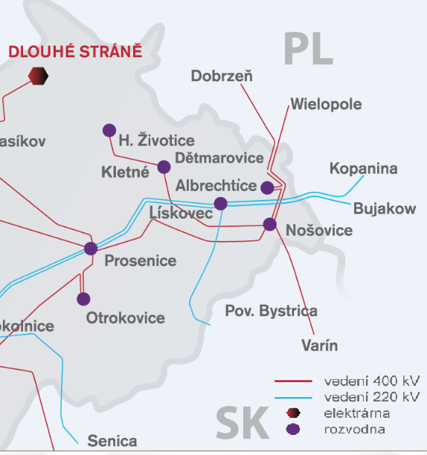
Zdroj: ČEPS, a.s.
Dodávky elektrické energie pro maloodběratele i velkoodběratele poté zajišťuje, po převzetí Severomoravských energetických závodů a.s., skupina ČEZ a.s. zajišťuje dodávky elektrické energie i mimo území Moravskoslezského kraje. Hlavním úkolem distributora elektrické energie je provoz a údržba distribuční soustavy včetně transformoven 110/ 22 kV, rozvod vysokého napětí, rozvod nízkého napětí, prodej elektrické energie, elektromontážní práce spojené s dodávkou a odběrem elektřiny, dispečerské řízení elektrizační soustavy a údržba rozvodného zařízení.
Hlavními dodavateli elektrické energie do rozvodných sítí jsou ČEZ a.s., se svým energetickým zdrojem Elektrárna Dětmarovice, Veolia Energie ČR, a.s., dále pak energetické zdroje hutních podniků, a to ArcelorMittal Ostrava a.s. a Třinecké železárny a.s., a další.

Zdroje energie – zdroje znečištění ovzduší
Zdroje pro výrobu tepelné a elektrické energie jsou evidovány dle své velikosti v Registru emisí a zdrojů znečišťování ovzduší (REZZO) dle velikostí jednotlivých zdrojů. Významné pro energetickou situaci jsou zdroje REZZO 1 a REZZO 2, kdy zdroje REZZO 1 spotřebují cca 85 % celkové spotřeby primárních paliv přepočtených na GJ z celkové spotřeby paliv pro výrobu energií v kraji. Celkový počet registrovaných zdrojů v období od 2008 do roku 2012 klesá – v rozdělení do ORP je uveden v následující tabulce. V roce 2012 je v kraji registrováno 250 zdrojů kategorie 1 a 1 462 zdrojů kategorie 2, celkem tedy pro Moravskoslezský kraj 1 712 vyjmenovaných stacionárních zdrojů. Data pro období od roku 2013 dále vychází ze změny definice a rozdělení zdrojů znečišťování, proto nelze porovnávat registry REZZO 1 a REZZO 2 s předcházejícím obdobím.
Obrázek č. 2: Přehled stacionárních zdrojů
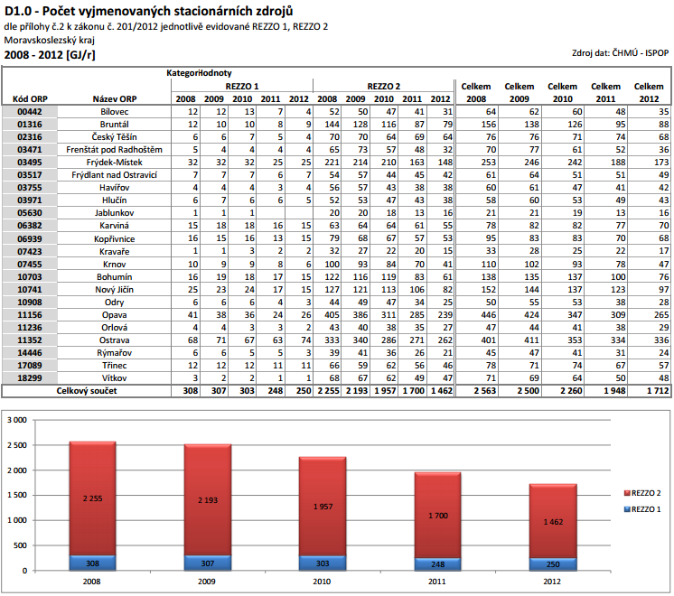
Zdroj: Moravskoslezský energetický klastr, a.s.
Územně je 94 % spotřeby paliv ve stacionárních zdrojích REZZO 1 a REZZO 2 realizováno pouze ve čtyřech ORP kraje, konkrétně v ORP Ostrava, Třinec, Karviná a Frýdek-Místek. Územní rozdělení spotřeby paliv ve stacionárních registrovaných zdrojích je patrné z následující mapy MSK:
Obrázek č. 3: Mapa primární spotřeby paliv ve stacionárních zdrojích
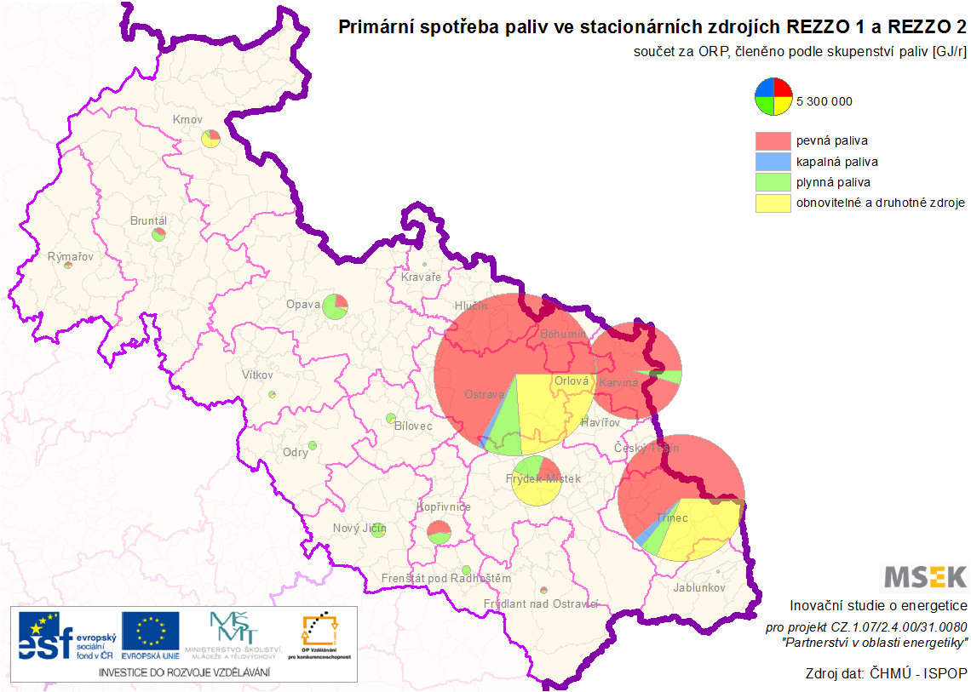
Zdroj: ČHMÚ

Díky této situaci je i zcela zřejmé do jakých lokalit je účelné a i žádoucí plánovat využívání energie z odpadů. Dalším nutným faktorem pro efektivní energetické využívání odpadů je přítomnost existujících systémů centrálního zásobování teplem, které zajistí nejefektivnější uplatnění vyrobené energie.
Údaje pro roky 2013 a 2014 poskytnuté ČHMÚ v srpnu 2015 jsou zpracovány dle kategorií evidence a počtu evidovaných zdrojů. Kvalitativní data pro rok 2014 budou ověřena cca do března 2016.
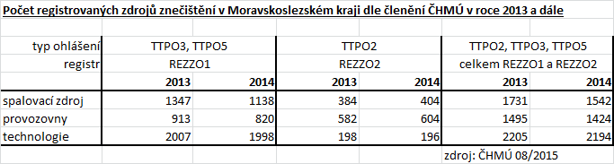
Zdroj: ČHMÚ

Energetika a obnovitelné zdroje energie včetně odpadů
V průběhu posledních let dochází v kraji k postupnému přechodu od dominantních tradičních fosilních paliv, tj. od černého uhlí. Vývoj v přerozdělování paliv spotřebovaných v procesech a technologiích v kraji je patrný z následujícího porovnání pro roky 2008 - 2012. Vzhledem k zákonné změně evidence zdrojů znečištění od roku 2013 nelze tato data porovnávat s předcházejícím obdobím a dle sdělení ČHMÚ (08/ 2015) budou kvalitativní data za rok 2014 zpracována cca do 03/ 2016.
Obrázek č. 4: Vývoj spotřeby paliv ve stacionárních zdrojích REZZO 1 a REZZO 2 [TJ] v MSK
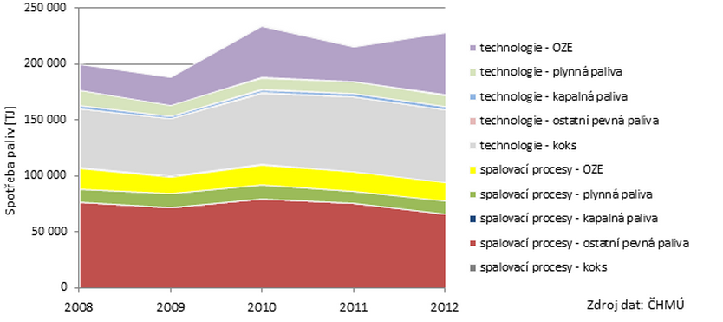
Zdroj: ČHMÚ

Jednotlivá paliva jsou rozdělena následovně:
- ostatní pevná paliva: černé uhlí tříděné a prachové, hnědé uhlí tříděné a prachové, brikety, proplástek, jiná tuhá paliva;
- kapalná paliva: těžký topný olej, lehký topný olej, extralehký topný olej, nafta, jiná kapalná paliva;
- plynná paliva: zemní plyn, propan-butan, jiná plynná paliva;
- OZE: koksárenský plyn, vysokopecní plyn, bioplyn, komunální odpad, dřevo, sláma, jiný druh biomasy.
Rozdíl mezi jednotlivými druhy využívaných paliv pro výrobu energie je možné vyjádřit i podílem vůči spotřebě v roce 2001.
Tabulka č. 12: Porovnání spotřeby primárních paliv a dovozu elektřiny [GJ/ r], stav roku 2001 a 2011
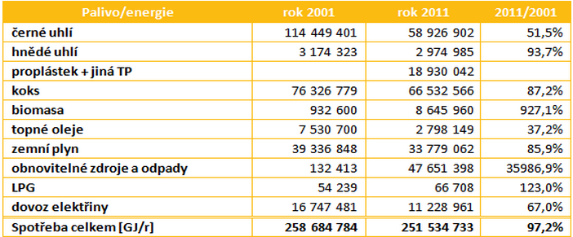
Zdroj: Moravskoslezský energetický klastr, a.s.
Je zřejmé, že podíl tradičních paliv dlouhodobě klesá a to hlavně na úkor obnovitelných zdrojů energie. Tento trend je žádoucí a další hledání obnovitelných, a přitom ekonomicky i environmentálně udržitelných zdrojů energie, má za úkol i odvětví odpadového hospodářství. Právě proto hraje energetika takový význam pro rozvoj a strategii zavádění nových technologií do systémů nakládání s odpady, a to jak na republikové, tak především na regionální úrovni. Tento trend je zřejmý i z vývoje výroby elektřiny z obnovitelných zdrojů v celé ČR viz tabulka č. 13.
Tabulka č. 13: Vývoj výroby elektřiny z OZE a její podíl na hrubé domácí spotřebě [TWh] v ČR
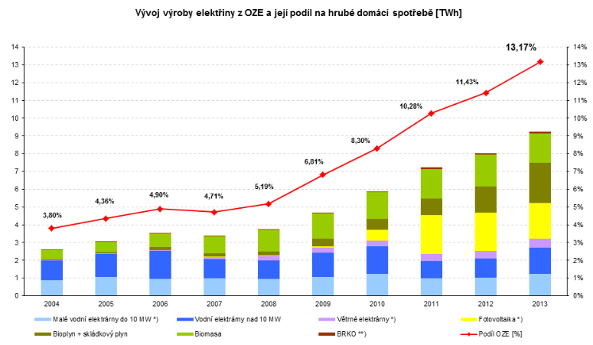
Zdroj: ERÚ

S nárůstem podílu OZE na výrobě energií je v kraji počítáno i do dalšího období. V MSK se již postupně daří energetické využívání biomasy, a to jak přímo pěstované a vyráběné jako energetické palivo, tak biomasy odpadní. Jedná se především o biomasu z dřevní výroby, papírenského průmyslu – zejména výroby celulózy – a ze zemědělství – hlavně v podobě odpadní slámy z pěstování obilí a řepky – a z údržby lesních porostů.
Na druhou stranu je zřejmé, že tento nárůst kopíruje hlavně programy dotační podpory (přímé či nepřímé) jednotlivých typů OZE, a to mnohdy na úkor ekonomického hlediska dlouhodobého provozu takových zařízení (viz např. fotovoltaika).
Obrázek č. 5: Přehled tepláren využívajících k výrobě energií biomasu, 2014
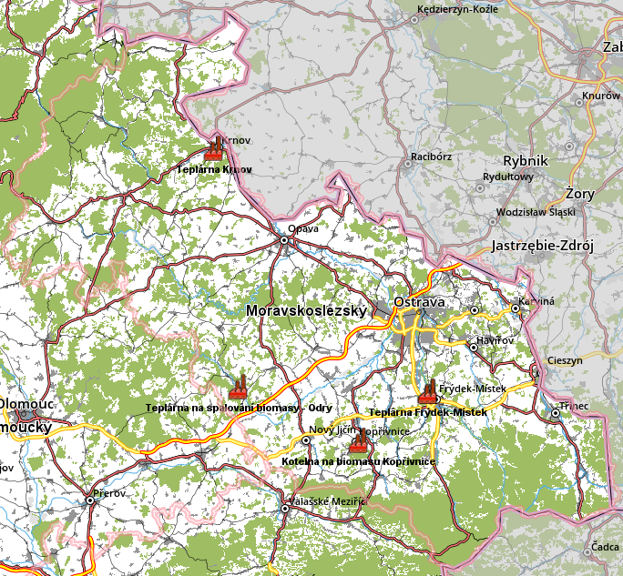
Zdroj: restep.vumop.cz
Pro výrobu energií z odpadů z komunální sféry není v současné době v Moravskoslezském kraji využíván žádný zdroj, a to ani pro přímé využívání odpadů v zařízení pro využívání odpadů, ani ve formě spoluspalování odpadů v energetickém zařízení. Ke spoluspalování dochází mimo území MSK v cementárnách. Formou spalování jsou odstraňovány odpady průmyslové a nemocniční ve spalovnách průmyslových odpadů. Toto zařízení jsou ovšem provozována primárně k odstraňování odpadů. Přestože tato zařízení předávají teplo vyrobené při procesu spalování, nemají žádný význam pro výrobu energií v kraji.

Tepelná energie a systémy centrálního zásobování teplem
Paliva a další energetické vstupy pro zajištění hospodářského života jsou převážně transformovány na tepelnou energii, která je využívána přímo pro technologické účely, pro výrobu jiné energie (mechanická, elektrická a podobně), pro vytápění a ohřev teplé vody. Nemalá část tepelné energie, i přes programy a snahy o zlepšení v posledních letech, není využívána vůbec. Jedná se zejména o technologické ztráty při výrobě elektrické energie, v hutních provozech, při přenosu energií v rozvodných systémech a řadu dalších ztrát způsobenou nedostatečnou energetickou účinností systémů.
Část Moravskoslezského kraje, zejména Ostravsko – karvinskou aglomeraci včetně Třince, je možno hodnotit jako oblast s nadprodukcí tepelné energie, která však není vždy, i přes výrazné zlepšení v posledních letech, využitelná.
Z celkového instalovaného tepelného výkonu pro Moravskoslezský kraj připadá na zdroje kategorie REZZO 1 cca 88 %.
Obrázek č. 6: Vývoj instalovaného tepelného výkonu zdrojů REZZO 1 a REZZO 2 [MW_{t}] v MSK
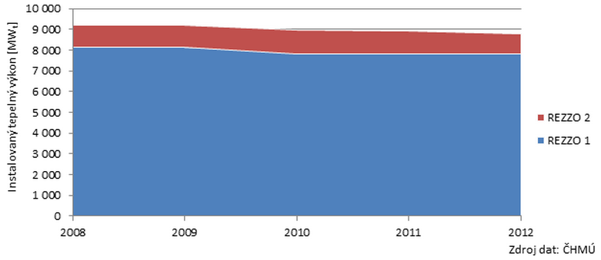
Zdroj: ČHMÚ

Centrální zásobování teplem
Díky výše zmíněné koncentraci průmyslové výroby a výskytu fosilních paliv v MSK, jsou v kraji vybudovány i systémy centrálního vytápění teplem – a jejich využití je také na vysoké úrovni. Přehled měst s centrálním zásobováním teplem, včetně vlastníků rozvodů a dodavatelů energií, je uveden v následující tabulce. Je zřejmé, že největší podíl na výrobě a dodávkách tepla má stále černé uhlí.
Tabulka č. 14: Přehled systémů centrálního zásobování teplem (CZT) v Moravskoslezském kraji:
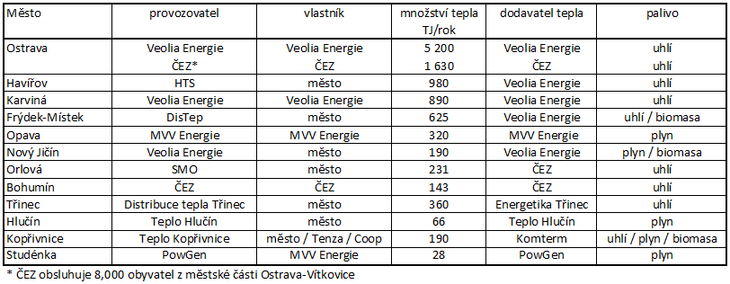Zdroj: naseteplo.cz
K údajům v předcházející tabulce je nutné doplnit i dodávky tepla z energetického zdroje ArcelorMittal Ostrava a.s., který částečně dodává teplo do sítě v Ostravě a ve Vratimově, kde zásobuje teplem cca 3 000 domácností.
V poslední době dochází především u nových objektů, případně u rekonstrukcí, k odklonu od centrálních zdrojů a jejich nahrazení lokálními zdroji energie pro vytápění a zásobování teplou vodou. Zdrojem energií jsou poté lokální plynové kotelny, tepelná čerpadla nebo v menší míře solární energie. Tato decentralizace dodávek tepla je do značné míry poplatná dotačním programům, kdy se investoři při volbě způsobu dodávek tepla orientují dle možností získat pro investici dotační podporu z národních dotačních programů. Díky tomu bývá volba systému dodávky tepelné energie motivována investiční podporou do pořízení zdroje, a ne jen posouzením dlouhodobé efektivity provozu zdroje.

Komentář k současné energetické situaci v kraji
Energetika, jako obor, je charakteristická tím, že inovační cykly jsou dlouhodobé. Rovněž plánování a příprava výstavby nebo modernizace energetických zařízení jsou dlouhodobé, komplikované a investičně náročné procesy.
Současná situace v Moravskoslezském kraji se v oblasti energetiky v posledních letech stabilizovala. Z toho důvodu, a také díky projektům ekologizace zdrojů energií a navyšování podílu obnovitelných zdrojů, se nabízí možnost realizace projektů spojených s energetickým využíváním odpadů. Pro úspěch takových projektů je ovšem nutné nastavit vhodně podmínky, a to jak na straně energetiky, tak především na straně systémů v odpadovém hospodářství, při dodržení hierarchie nakládání s odpady. Pro úspěch takových projektů je ovšem nutné nastavit vhodně podmínky, a to jak na straně energetiky, tak především na straně systémů v odpadovém hospodářství, při dodržení hierarchie nakládání s odpady. Jedná se především o odklon odpadů od jejich ukládání na skládky za podpory nakládání dle vyšších stupňů hierarchie, tedy moderní technologie pro recyklaci a využití odpadů, včetně energetického. Nejoptimálnější a zároveň nejproblematičtější kategorií odpadů, které je možné energeticky využívat, je směsný komunální odpad po vytřídění materiálově využitelných složek, nebezpečných složek a biologicky rozložitelných komunálních odpadů.Pro volbu optimální varianty v dané lokalitě je vždy nutné počítat se zabezpečením dlouhodobého nastavení systému na straně energetiky i na straně systému nakládání s odpady, kdy producentem komunálních odpadů jsou obce, které rozhodují o způsobu nakládání s komunálním odpadem. K tomu je však nutné zavedení ekonomického nástroje, který vyrovná rozdíl mezi náklady na odstraňování odpadů ukládáním na skládky a různými způsoby jejich energetického využívání.
V rámci projektů spojených s využíváním odpadů jako paliva, je nutné posoudit varianty, které se dle dnešního stavu technologií pro energetické využívání nabízejí. Jednak odpady mohou být pro energetické zdroje připraveny a přepracovány na certifikované palivo, a takto deklarovány využity ve stávajících energetických zdrojích, jež budou pro tento účel upravené. Další možností je úprava odpadů do podoby, která umožní jejich využití formou spoluspalování s primárním palivem v energetickém zdroji. Poslední možností je využití komunálních odpadů po vytřídění materiálově využitelných složek, nebezpečných složek a biologicky rozložitelných komunálních odpadů v zařízení pro energetické využití odpadů. kde účinnost takových zařízení musí být minimálně 65 %. Tento požadavek je splnitelný pouze za předpokladu napojení na vyvedení energie ve formě tepla, tj. při napojení na stávající CZT.
Vzhledem k tomu, že pro tyto varianty je nutné nastavení i legislativních podmínek, je časový rámec pro realizaci projektů s uvedením do provozu nejpozději v roce 2023 už nyní napjatý.

Podnikatelské prostředí
Podnikání a jeho podpora jsou v posledních letech, spolu s životním prostředím, nejvíce akcentovanými tématy v politice Moravskoslezského kraje. Kraj potřebu podpory podnikání zahrnul jako svůj první globální cíl do dokumentu Strategie rozvoje Moravskoslezského kraje na léta 2009 – 2020 – „Globální cíl 1 - Konkurenceschopná, inovačně založená ekonomika“ (viz kapitola 1.1.6.1). MSK, respektive podnikatelské subjekty v kraji, také patří mezi nejúspěšnější žadatele dotací z programu OPPI – Operační program Podnikání a Inovace. Na jeho základě je České republice poskytována finanční podpora podnikatelům, a to jak ze zdrojů státního rozpočtu, tak z prostředků Evropské unie.
Globálním cílem tohoto programu je, dle internetových stánek agentury CzechInvest, zvýšení konkurenceschopnosti sektoru průmyslu a služeb a rozvoj podnikání, udržení přitažlivosti České republiky, regionů a měst pro investory, podpora inovací, stimulace poptávky po výsledcích výzkumu a vývoje, komercializace výsledků výzkumu a vývoje, podpora podnikatelského ducha a růstu hospodářství založeného na znalostech pomocí kapacit pro zavádění nových technologií a inovovaných výrobků, včetně nových informačních a komunikačních technologií.
V Moravskoslezském kraji bylo z OPPI k 31. 5. 2015 podpořeno 1 690 projektů, více projektů bylo podpořenou pouze v Jihomoravském kraji, kde jich dotaci získalo celkem 1 826. Celková výše podpory pro subjekty v Moravskoslezském kraji dosáhla téměř 13 miliard korun. Více než subjekty v MSK čerpali pouze podnikatelé v Jihomoravském (téměř 15 miliard korun) a Středočeském kraji (více než 13 miliard korun). Téměř 80 % podpořených projektů působilo ve Zpracovatelském průmyslu, významná část podpory směřovala také do projektů v Informační a komunikační činnosti (7 %). Statistiky čerpaní dotací z OPPI ukazují grafy (viz Graf č. 1 a
Graf č. 2).
Graf č. 1: Celková výše vyplacené podpory z OPPI

Zdroj: CzechInvest

Graf č. 2: Počet projektů podpořených z OPPI

Zdroj: CzechInvest

Návaznost na strategické dokumenty kraje

Strategická vize rozvoje MSK
Strategie rozvoje Moravskoslezského kraje na léta 2009 – 2020 definovala rozvojovou vizi kraje a vytyčila pět globálních strategických cílů, které byly dále rozpracovány do 31 specifických strategických cílů. Realizace strategických cílů by měla probíhat pomocí konkrétních aktivit a projektů s využitím identifikovaných zdrojů financování.
Jeden z těchto strategických cílů se tematicky dotýká odpadů. Jedná se o cíl č. 4.4 – „Podstatně zlepšit kvalitu ovzduší v kraji a rozvíjet technické podmínky nezbytné pro kvalitní životní prostředí“. V tomto cíli je zejména akcentována potřeba vytvořit podmínky pro přechod od skládkování komunálních odpadů k vyšším stupňům hierarchie nakládání s odpady. Strategie také definovala 3 projekty, které naznačují, jak tohoto cíle dosáhnout:
Krajské integrované centrum využívání komunálních odpadů
Cílem projektu bylo doplnit systém zařízení pro nakládání s komunálními odpady v Moravskoslezském kraji o chybějící článek a to zařízení pro energetické využívání odpadů.
Intenzifikace odděleného sběru využití komunálních odpadů včetně obalové složky
Záměrem bylo vytvoření funkčního a efektivního systému odděleného sběru komodit komunálních a obalových odpadů, bioodpadů a kalů v Moravskoslezském kraji mj. intenzifikací sítě zařízení pro nakládání s těmito odpady.
Rozvoj sběru použitých elektrozařízení

Programové prohlášení Rady Moravskoslezského kraje pro období 2013–2016
Programové prohlášení Rady MSK ukazuje základní principy, na kterých chtělo vedení kraje, zvolené v říjnu roku 2012, stavět v letech 2013-2016. V části týkající se životního prostředí, v níž je zmíněno i nakládání s odpady, se Rada odvolávala na dokument Politika životního prostředí Moravskoslezského kraje. Návaznost Plánu odpadového hospodářství na Programové prohlášení Rady je tedy stejná, jako v případě návaznosti na Politiku životního prostředí Moravskoslezského kraje. Ta je rozvedena v navazující kapitole.

Politika životního prostředí Moravskoslezského kraje
Prioritním tématem Politiky životního prostředí MSK v oblasti Odpadového hospodářství bylo nakládání s komunálními odpady, s primárním důrazem na co možná největší využívání odpadu, a to jak energetického, tak materiálového.
Tato stěžejní myšlenka byla reflektována v pěti opatřeních pro oblast OH, jež dokument předkládá. Shrnutí těchto opatření ukazuje tabulka (viz Tabulka č. 15). Při tvorbě tohoto dokumentu budou opatření definovaná v Politice životního prostředí, s výjimkou dnes již neaktuálních či nerelevantních bodů (např. ZEVO v lokalitě Barbora), zohledněna.
Tabulka č. 15: Shrnutí opatření pro oblast odpadového hospodářství
Číslo opatření | Název opatření | Stručný popis opatření | Aktivity/typové projekty/příklad konkrétního projektu | Časový horizont
OH1 | Energetické využívání směsných komunálních odpadů | Zajistit kapacitu pro energetické využívání celé produkce směsných komunálních odpadů v MSK. | Dokončení projektu ZEVO Barbora, případně výstavba jednotky ZEVO v další lokalitě MSK. | 2017
OH2 | Optimální nastavení poplatku za skládkování | Aktivní účast reprezentace kraje, místních samospráv obcí na jednáních o výši a rozdělení skládkovacího poplatku. | Účast a aktivní přístup na jednáních pracovních skupin MŽP, asociace krajů a Svazu měst a obcí, které mají za cíl definovat optimální výši, harmonogram přijetí a rozdělování tzn. Poplatku za skládkování odpadů. | 2012 - 2013
OH3 | Podporovat realizace zařízení na zpracování odpadů nebo druhotných surovin na území Moravskoslezského o kraje | Podporovat vznik nových koncových zařízení, která jsou schopná využívat separované odpady. | Mediální a legislativní podpora popř. podpora při rozdělování dotačních titulů. | -
OH4 | Zajištění separace a využívání biologicky rozložitelných odpadů na celém území kraje | Zajistit plošnou separaci vhodných biologicky rozložitelných odpadů (odpady ze zahrad a údržby zeleně) v MSK ve vhodném typu zástavby (vesnická, vilová zástavba)a zároveň podporovat využívání těchto odpadů. | V rámci legislativy (nový POH). Aktivní podpora domácího kompostování, zavedení systémů sběru a využití biologicky rozložitelných odpadů ve vesnických oblastech a zástavby rodinných domků ve městech a obcích MSK. | 2012 - 2016
OH5 | Navýšení separace využitelných složek komunálního odpadu (plasty, papír, sklo, kovy, tetrapak) v kraji | Zajistit další navyšování separace využitelných složek z komunálních odpadů na úroveň zákonných limitů plošně na celém území kraje, důsledná kontrola separace u podnikatelských subjektů. | Postupné další navyšování počtu separačních nádob v kraji, osvětové a propagační akce na podporu třídění, legislativní vymáhání separace u podnikatelských subjektů. | Cca do roku 2017
Zdroj: Politika životního prostředí Moravskoslezského kraje

Územní energetická koncepce kraje
Plán odpadového hospodářství by měl také ve svých návrzích respektovat obsah energetické koncepce kraje. Jedná se zejména o dodržování regulativy pro stanovení způsobu energetického zásobování územních jednotek, jež limituje kombinovanou výrobu elektřiny a tepla na bázi spalování komunálních odpadů ve většině obcí MSK (výjimku tvoří Karviná a Ostrava). Toto omezení by mělo být reflektováno v kapitolách POH týkajících se rozvoje sítě zařízení v kraji.

Koncepce environmentálního vzdělávání, výchovy a osvěty Moravskoslezského kraje
Dalším dokumentem s návaznosti na zpracovávaný dokument POH je Koncepce environmentálního vzdělávání, výchovy a osvěty Moravskoslezského kraje. Tato koncepce se v několika bodech dotýká téma odpadů. Koncepce zejména akcentovala potřebu získání podpory veřejnosti a obcí při řešení problematiky odpadů. Jednalo se například o získání podpory pro změnu nakládání s komunálními odpady, či tlak obcí na snižování produkce odpadů v jejich jurisdikci. Nutnost podpory ze strany obcí a obyvatel bude stěžejní i pro některá z navrhovaných opatření v dalších částech tohoto dokumentu. Dále Koncepce zmiňovala nutnost osvěty obyvatel v oblasti třídění odpadů již od útlého věku – zde je návaznost zejména na opatření OH5 Politiky životního prostředí MSK.

Příloha č. 1: Seznam použitých zkratek
CO Oxid uhelnatý
CZT Centrální zásobování teplem
ČHMÚ Český hydrometeorologický ústav
ČOV Čistička odpadních vod
ČR Česká republika
ČSÚ Český statistický úřad
ČÚZK Český úřad zeměměřičský a katastrální
EIB Evropská investiční banka
ERÚ Energetický regulační úřad
ESÚS Evropské seskupení pro územní spolupráci
EU Evropská unie
GJ Gigajoule
Ha Hektar
CHKO Chráněná krajinná oblast
kV Kilovolt
MMR Ministerstvo pro místní rozvoj
MSK Moravskoslezský kraj
NO_{x} Oxidy dusíku
OH Odpadové hospodářství
OPPI Operační program podnikání a inovace
OPŽP Operační program Životní prostředí
ORP Obec s rozšířenou působností
OZE Obnovitelné zdroje energie
PO Ptačí oblast
POH Plán odpadového hospodářství
REZZO Registr emisí a zdrojů znečištění ovzduší
RIS Regionální informační systém
SO Správní obvod
SO₂ Oxid siřičitý
SSC Specifický strategický cíl
TEN-T Transevropská dopravní síť
TP Tuhé palivo
TWh Terawatthodina
TZL Tuhé znečišťující látky
VOC Těkavé organické látky
ZEVO Zařízení na energetické využití odpadů

Příloha č. 2: Zdroje
ACCENDO – Centrum pro vědu a výzkum, o.p.s., Hruška, L., a kol, Socioekonomický atlas Moravskoslezského kraje, 2012
Aktualizace Koncepce rozvoje zemědělství a venkova v Moravskoslezském kraji, 2008
CzechInvest
ČEPS, a.s.
Data Českého statistického úřadu
Data Český hydrometeorologický ústav
Data Český úřad zeměměřičský a katastrální
Data Energetický regulační úřad
Data města Ostravy
Data Ministerstva pro místní rozvoj
Data Regionálního informačního systému
Environmentální prohlášení Krajského úřadu Moravskoslezského kraje za rok 2013
Informační systém životního prostředí Moravskoslezského kraje
Koncepce environmentálního vzdělávání, výchovy a osvěty Moravskoslezského kraje
Moravskoslezský energetický klastr, a.s.
naseteplo.cz
Plán odpadového hospodářství Moravskoslezského kraje 2004-2013
Politika životního prostředí Moravskoslezského kraje
Portál Moravskoslezského kraje
PROCES – Centrum pro rozvoj obcí a regionů, s.r.o., Hruška – Tvrdý, L., a kol., Studie sídelní struktury Moravskoslezského kraje, 2012
Programové prohlášení Rady Moravskoslezského kraje pro období 2013–2016
Regionální Informační Servis
restep.vumop.cz
Situační zpráva o kvalitě ovzduší na území Moravskoslezského kraje za kalendářní rok 2012
Sociodemografická analýza Moravskoslezského kraje, 2012
Souhrnné přehledy o půdním fondu z údajů katastru nemovitostí České republiky, Český úřad zeměměřičský a katastrální, 2014
Strategie rozvoje Moravskoslezského kraje na léta 2009 – 2020
Územní energetická koncepce kraje
Webové stránky euroregionů

Aktuálnější informace nejsou v době zpracování POH MSK k dispozici.
Hodnoty hustoty zalidnění za rok 2015 a rozdíly v hustotách zalidnění u ORP Bohumín, ORP Nový Jičín a ORP Orlová jsou zkreslené z důvodu změny výměry plochy těchto ORP v období mezi uvedenými roky 2001 a 2015.
Zdroj: Data MMR

